Fidal

3 - fase dei perchè

un salto nella tua storia
elaborazione dei dati della classe

UN SALTO NELLA TUA STORIA

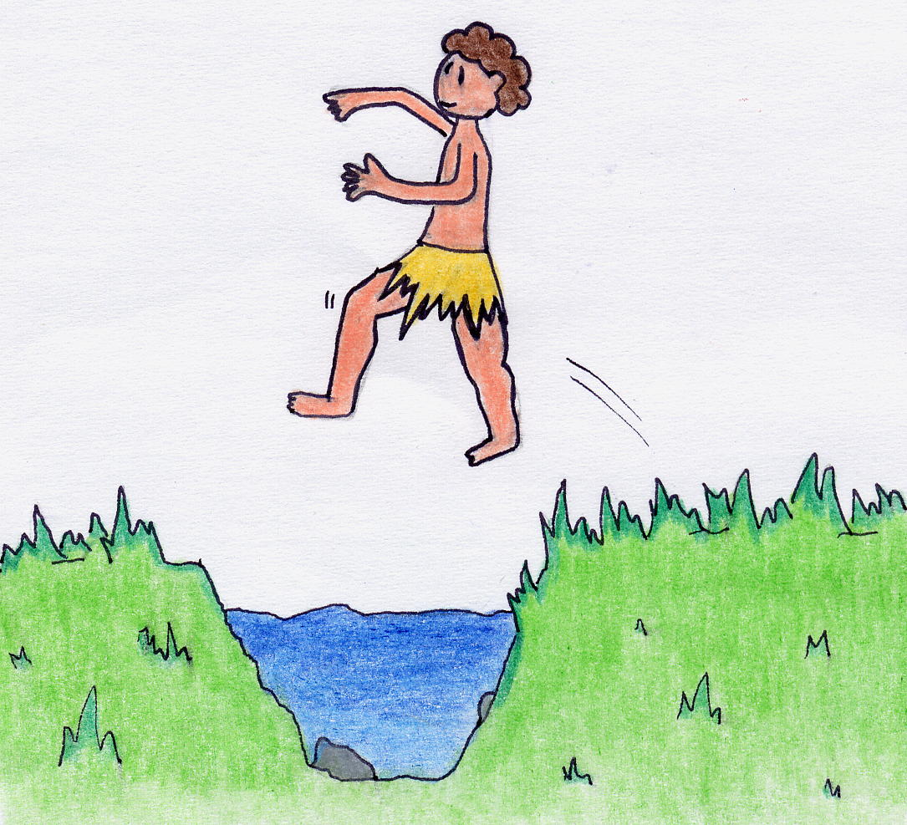
Ed ora proviamo a vedere insieme, facendo un viaggio nella tua storia, perché hai corso, perché hai saltato e perché hai lanciato, in quali occasioni ed in quale contesto, (prova a compilare la scheda).

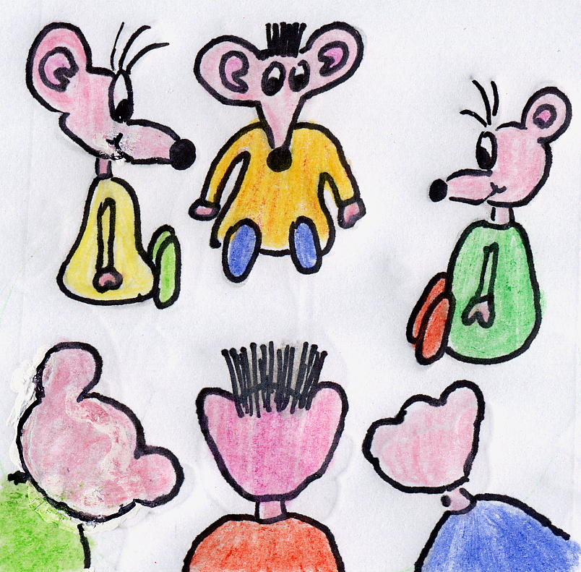

ho corso per … | da piccolo | nell’ ultimo anno | in questi giorni
ho saltato per … | da piccolo | nell’ ultimo anno | in questi giorni
ho lanciato per … | da piccolo | nell’ ultimo anno | in questi giorni

ELABORAZIONE DEI DATI DELLA CLASSE: UN SALTO NELLA STORIA

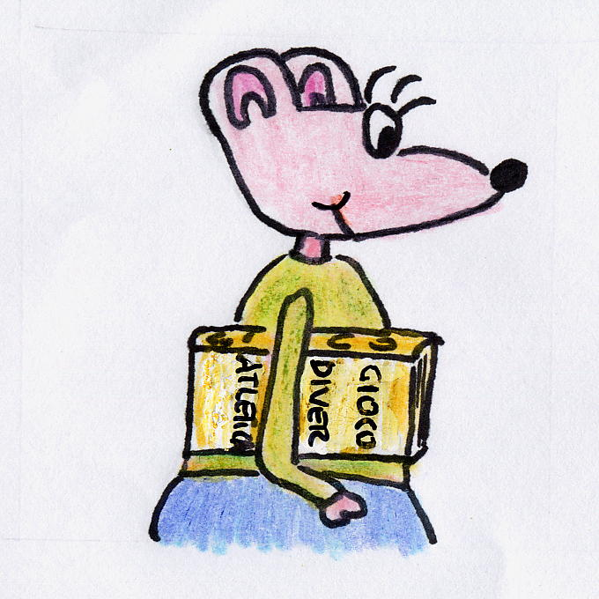
I dati raccolti nella tabella “ho corso, ho saltato, ho lanciato per …” compilata dagli alunni, possono essere elaborati e rappresentati graficamente nelle tabella presentata qui di seguito. Questa attività può essere svolta durante le altre ore di lezione in quanto da ritenersi interdisciplinare.

Abbiamo
corso per …

Abbiamo
saltato per …

Abbiamo
lanciato per …

4 - fase delle variabili

la scheda delle variabili di tipo spaziale (1-9)
la scheda delle variabili di tipo temporale (10-11)
la scheda delle variabili di tipo qualitativo (12-16)
la scheda delle variabili di tipo quantitativo (17-18)
la scheda delle variabili di ordine tattico (19-22)

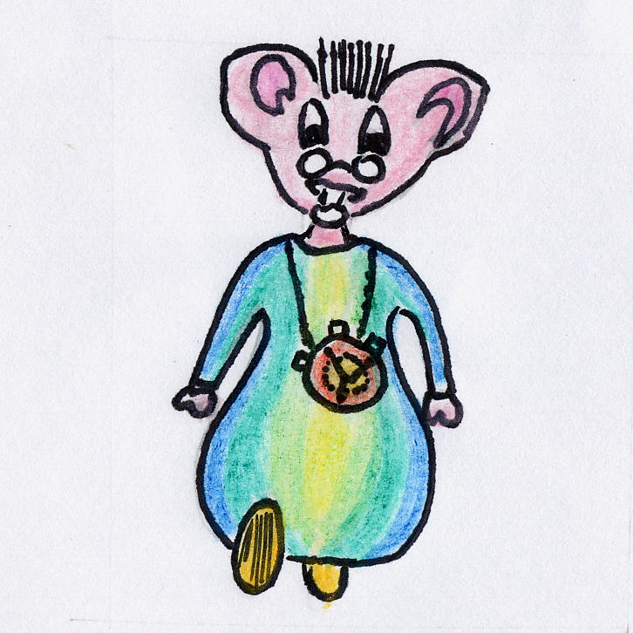

Durante ed al termine dell’attività, gli allievi, con l’aiuto degli insegnanti, provano a descrivere le scoperte fatte durante l’esperienza relative ad esempio nella corsa rispetto alla variabile avanti e dietro (correre avanti e dietro ad un compagno)

LA SCHEDA DELLE VARIABILI
1
AVANTI-DIETRO (destra-sinistra)
Direzioni – persone – oggetti – corpo o parti di esso - spazi

Rielaborazione:
…………………………………………………………………………………………………………………………………………………

Gioco: alla scoperta delle variabili
……………………………………………………………………………………………………………………………………………………………………………………………………………

Rielaborazione:
…………………………………………………………………………………………………………………………………………………

Rielaborazione:
…………………………………………………………………………………………………………………………………………………

I movimenti: alla scoperta delle variabili nel salto
……………………………………………………………………………………………………………………

I movimenti: alla scoperta delle variabili nella corsa
……………………………………………………………………………………………………………………

I movimenti: alla scoperta delle variabili nel lancio
……………………………………………………………………………………………………………………

Rielaborazione
……………………………………………………………………………………………………………………………………………………………………………………………………………

LA SCHEDA DELLE VARIABILI
2
VICINO-LONTANO
Spazi - persone - oggetti - corpo o parti di esso - suoni - luci - colori - forme

Rielaborazione:
…………………………………………………………………………………………………………………………………………………

Gioco: alla scoperta delle variabili
……………………………………………………………………………………………………………………………………………………………………………………………………………

Rielaborazione:
…………………………………………………………………………………………………………………………………………………

Rielaborazione:
…………………………………………………………………………………………………………………………………………………

I movimenti: alla scoperta delle variabili nel salto
……………………………………………………………………………………………………………………

I movimenti: alla scoperta delle variabili nella corsa
……………………………………………………………………………………………………………………

I movimenti: alla scoperta delle variabili nel lancio
……………………………………………………………………………………………………………………

Rielaborazione
……………………………………………………………………………………………………………………………………………………………………………………………………………

LA SCHEDA DELLE VARIABILI
3
DENTRO-FUORI
Oggetti - persone - limiti di campo - aree - settori - corsie - corpo o parti di esso

Rielaborazione:
…………………………………………………………………………………………………………………………………………………

Gioco: alla scoperta delle variabili
……………………………………………………………………………………………………………………………………………………………………………………………………………

Rielaborazione:
…………………………………………………………………………………………………………………………………………………

Rielaborazione:
…………………………………………………………………………………………………………………………………………………

I movimenti: alla scoperta delle variabili nel salto
……………………………………………………………………………………………………………………

I movimenti: alla scoperta delle variabili nella corsa
……………………………………………………………………………………………………………………

I movimenti: alla scoperta delle variabili nel lancio
……………………………………………………………………………………………………………………

Rielaborazione
……………………………………………………………………………………………………………………………………………………………………………………………………………

LA SCHEDA DELLE VARIABILI
4
SOPRA-SOTTO
Persone - oggetti - attrezzi: ostacoli, materassi, … - corpo o parti di esso

Rielaborazione:
…………………………………………………………………………………………………………………………………………………

Gioco: alla scoperta delle variabili
……………………………………………………………………………………………………………………………………………………………………………………………………………

Rielaborazione:
…………………………………………………………………………………………………………………………………………………

Rielaborazione:
…………………………………………………………………………………………………………………………………………………

I movimenti: alla scoperta delle variabili nel salto
……………………………………………………………………………………………………………………

I movimenti: alla scoperta delle variabili nella corsa
……………………………………………………………………………………………………………………

I movimenti: alla scoperta delle variabili nel lancio
……………………………………………………………………………………………………………………

Rielaborazione
……………………………………………………………………………………………………………………………………………………………………………………………………………

LA SCHEDA DELLE VARIABILI
5
LUNGO-CORTO
Distanze - spazi - misure - traiettorie - ostacoli - corpo o parti di esso

Rielaborazione:
…………………………………………………………………………………………………………………………………………………

Gioco: alla scoperta delle variabili
……………………………………………………………………………………………………………………………………………………………………………………………………………

Rielaborazione:
…………………………………………………………………………………………………………………………………………………

Rielaborazione:
…………………………………………………………………………………………………………………………………………………

I movimenti: alla scoperta delle variabili nel salto
……………………………………………………………………………………………………………………

I movimenti: alla scoperta delle variabili nella corsa
……………………………………………………………………………………………………………………

I movimenti: alla scoperta delle variabili nel lancio
……………………………………………………………………………………………………………………

Rielaborazione
……………………………………………………………………………………………………………………………………………………………………………………………………………

LA SCHEDA DELLE VARIABILI
ALTO-BASSO
Direzione - ostacoli - spazi - oggetti - attrezzi - traiettorie - corpo o parti di esso
6

Rielaborazione:
…………………………………………………………………………………………………………………………………………………

Gioco: alla scoperta delle variabili
……………………………………………………………………………………………………………………………………………………………………………………………………………

Rielaborazione:
…………………………………………………………………………………………………………………………………………………

Rielaborazione:
…………………………………………………………………………………………………………………………………………………

I movimenti: alla scoperta delle variabili nel salto
……………………………………………………………………………………………………………………

I movimenti: alla scoperta delle variabili nella corsa
……………………………………………………………………………………………………………………

I movimenti: alla scoperta delle variabili nel lancio
……………………………………………………………………………………………………………………

Rielaborazione
……………………………………………………………………………………………………………………………………………………………………………………………………………

LA SCHEDA DELLE VARIABILI
7
LARGO-STRETTO
Spazi - attrezzi - oggetti - ostacoli - corpo o parti di esso

Rielaborazione:
…………………………………………………………………………………………………………………………………………………

Gioco: alla scoperta delle variabili
……………………………………………………………………………………………………………………………………………………………………………………………………………

Rielaborazione:
…………………………………………………………………………………………………………………………………………………

Rielaborazione:
…………………………………………………………………………………………………………………………………………………

I movimenti: alla scoperta delle variabili nel salto
……………………………………………………………………………………………………………………

I movimenti: alla scoperta delle variabili nella corsa
……………………………………………………………………………………………………………………

I movimenti: alla scoperta delle variabili nel lancio
……………………………………………………………………………………………………………………

Rielaborazione
……………………………………………………………………………………………………………………………………………………………………………………………………………

LA SCHEDA DELLE VARIABILI
8
APERTO-CHIUSO
Spazi - percorsi - corpo o parti di esso - schieramenti/gruppi

Rielaborazione:
…………………………………………………………………………………………………………………………………………………

Gioco: alla scoperta delle variabili
……………………………………………………………………………………………………………………………………………………………………………………………………………

Rielaborazione:
…………………………………………………………………………………………………………………………………………………

Rielaborazione:
…………………………………………………………………………………………………………………………………………………

I movimenti: alla scoperta delle variabili nel salto
……………………………………………………………………………………………………………………

I movimenti: alla scoperta delle variabili nella corsa
……………………………………………………………………………………………………………………

I movimenti: alla scoperta delle variabili nel lancio
……………………………………………………………………………………………………………………

Rielaborazione
……………………………………………………………………………………………………………………………………………………………………………………………………………

LA SCHEDA DELLE VARIABILI
9
GRANDE-PICCOLO
Spazi (aree, campo, settori, corsie, …) - corpo o parti di esso - ostacoli

Rielaborazione:
…………………………………………………………………………………………………………………………………………………

Gioco: alla scoperta delle variabili
……………………………………………………………………………………………………………………………………………………………………………………………………………

Rielaborazione:
…………………………………………………………………………………………………………………………………………………

Rielaborazione:
…………………………………………………………………………………………………………………………………………………

I movimenti: alla scoperta delle variabili nel salto
……………………………………………………………………………………………………………………

I movimenti: alla scoperta delle variabili nella corsa
……………………………………………………………………………………………………………………

I movimenti: alla scoperta delle variabili nel lancio
……………………………………………………………………………………………………………………

Rielaborazione
……………………………………………………………………………………………………………………………………………………………………………………………………………

LA SCHEDA DELLE VARIABILI
10
PRIMA-DOPO contemporaneamente
Stimoli: uditivi, visivi, tattili,...Spazi - ostacoli - attrezzi - persone - corpo o parti di esso - spazi - direzioni - posizioni - dimensioni

Rielaborazione:
…………………………………………………………………………………………………………………………………………………

Gioco: alla scoperta delle variabili
……………………………………………………………………………………………………………………………………………………………………………………………………………

Rielaborazione:
…………………………………………………………………………………………………………………………………………………

Rielaborazione:
…………………………………………………………………………………………………………………………………………………

I movimenti: alla scoperta delle variabili nel salto
……………………………………………………………………………………………………………………

I movimenti: alla scoperta delle variabili nella corsa
……………………………………………………………………………………………………………………

I movimenti: alla scoperta delle variabili nel lancio
……………………………………………………………………………………………………………………

Rielaborazione
……………………………………………………………………………………………………………………………………………………………………………………………………………

LA SCHEDA DELLE VARIABILI
11
VELOCE-LENTO
Stimoli: uditivi, visivi, tattili, …Spazi: aree, settori, corsie, …persone - oggetti – attrezzi -corpo o parti di esso

Rielaborazione:
…………………………………………………………………………………………………………………………………………………

Gioco: alla scoperta delle variabili
……………………………………………………………………………………………………………………………………………………………………………………………………………

Rielaborazione:
…………………………………………………………………………………………………………………………………………………

Rielaborazione:
…………………………………………………………………………………………………………………………………………………

I movimenti: alla scoperta delle variabili nel salto
……………………………………………………………………………………………………………………

I movimenti: alla scoperta delle variabili nella corsa
……………………………………………………………………………………………………………………

I movimenti: alla scoperta delle variabili nel lancio
……………………………………………………………………………………………………………………

Rielaborazione
……………………………………………………………………………………………………………………………………………………………………………………………………………

LA SCHEDA DELLE VARIABILI
12
Persone – movimenti - oggetti - attrezzi - corpo o parti di esso
PESANTE-LEGGERO

Rielaborazione:
…………………………………………………………………………………………………………………………………………………

Gioco: alla scoperta delle variabili
……………………………………………………………………………………………………………………………………………………………………………………………………………

Rielaborazione:
…………………………………………………………………………………………………………………………………………………

Rielaborazione:
…………………………………………………………………………………………………………………………………………………

I movimenti: alla scoperta delle variabili nel salto
……………………………………………………………………………………………………………………

I movimenti: alla scoperta delle variabili nella corsa
……………………………………………………………………………………………………………………

I movimenti: alla scoperta delle variabili nel lancio
……………………………………………………………………………………………………………………

Rielaborazione
……………………………………………………………………………………………………………………………………………………………………………………………………………

LA SCHEDA DELLE VARIABILI
13
Persone - movimenti - oggetti - attrezzi -
superfici - corpo o parti di esso
DURO (RIGIDO)-MORBIDO

Rielaborazione:
…………………………………………………………………………………………………………………………………………………

Gioco: alla scoperta delle variabili
……………………………………………………………………………………………………………………………………………………………………………………………………………

Rielaborazione:
…………………………………………………………………………………………………………………………………………………

Rielaborazione:
…………………………………………………………………………………………………………………………………………………

I movimenti: alla scoperta delle variabili nel salto
……………………………………………………………………………………………………………………

I movimenti: alla scoperta delle variabili nella corsa
……………………………………………………………………………………………………………………

I movimenti: alla scoperta delle variabili nel lancio
……………………………………………………………………………………………………………………

Rielaborazione
……………………………………………………………………………………………………………………………………………………………………………………………………………

LA SCHEDA DELLE VARIABILI
14
RUVIDO-LISCIO
Attrezzi - oggetti - superfici
corpo o parti di esso

Rielaborazione:
…………………………………………………………………………………………………………………………………………………

Gioco: alla scoperta delle variabili
……………………………………………………………………………………………………………………………………………………………………………………………………………

Rielaborazione:
…………………………………………………………………………………………………………………………………………………

Rielaborazione:
…………………………………………………………………………………………………………………………………………………

I movimenti: alla scoperta delle variabili nel salto
……………………………………………………………………………………………………………………

I movimenti: alla scoperta delle variabili nella corsa
……………………………………………………………………………………………………………………

I movimenti: alla scoperta delle variabili nel lancio
……………………………………………………………………………………………………………………

Rielaborazione
……………………………………………………………………………………………………………………………………………………………………………………………………………

LA SCHEDA DELLE VARIABILI
15
Suoni - rumori - ritmi - battute - corpo o parti di esso

FORTE-PIANO

Rielaborazione:
…………………………………………………………………………………………………………………………………………………

Gioco: alla scoperta delle variabili
……………………………………………………………………………………………………………………………………………………………………………………………………………

Rielaborazione:
…………………………………………………………………………………………………………………………………………………

Rielaborazione:
…………………………………………………………………………………………………………………………………………………

I movimenti: alla scoperta delle variabili nel salto
……………………………………………………………………………………………………………………

I movimenti: alla scoperta delle variabili nella corsa
……………………………………………………………………………………………………………………

I movimenti: alla scoperta delle variabili nel lancio
……………………………………………………………………………………………………………………

Rielaborazione
……………………………………………………………………………………………………………………………………………………………………………………………………………

LA SCHEDA DELLE VARIABILI
16
A SCATTI (MOV. MECCANICO)-CONTINUO
corpo o parti di esso

Rielaborazione:
…………………………………………………………………………………………………………………………………………………

Gioco: alla scoperta delle variabili
……………………………………………………………………………………………………………………………………………………………………………………………………………

Rielaborazione:
…………………………………………………………………………………………………………………………………………………

Rielaborazione:
…………………………………………………………………………………………………………………………………………………

I movimenti: alla scoperta delle variabili nel salto
……………………………………………………………………………………………………………………

I movimenti: alla scoperta delle variabili nella corsa
……………………………………………………………………………………………………………………

I movimenti: alla scoperta delle variabili nel lancio
……………………………………………………………………………………………………………………

Rielaborazione
……………………………………………………………………………………………………………………………………………………………………………………………………………

LA SCHEDA DELLE VARIABILI
17
TANTO-POCO
Tempo - spazio - persone – cap. motorie (rapidità, forza..) - oggetti - attrezzi

Rielaborazione:
…………………………………………………………………………………………………………………………………………………

Gioco: alla scoperta delle variabili
……………………………………………………………………………………………………………………………………………………………………………………………………………

Rielaborazione:
…………………………………………………………………………………………………………………………………………………

Rielaborazione:
…………………………………………………………………………………………………………………………………………………

I movimenti: alla scoperta delle variabili nel salto
……………………………………………………………………………………………………………………

I movimenti: alla scoperta delle variabili nella corsa
……………………………………………………………………………………………………………………

I movimenti: alla scoperta delle variabili nel lancio
……………………………………………………………………………………………………………………

Rielaborazione
……………………………………………………………………………………………………………………………………………………………………………………………………………

LA SCHEDA DELLE VARIABILI
18
TUTTO-PARTE
Corpo - spazio - tempo - oggetti - attrezzi

Rielaborazione:
…………………………………………………………………………………………………………………………………………………

Gioco: alla scoperta delle variabili
……………………………………………………………………………………………………………………………………………………………………………………………………………

Rielaborazione:
…………………………………………………………………………………………………………………………………………………

Rielaborazione:
…………………………………………………………………………………………………………………………………………………

I movimenti: alla scoperta delle variabili nel salto
……………………………………………………………………………………………………………………

I movimenti: alla scoperta delle variabili nella corsa
……………………………………………………………………………………………………………………

I movimenti: alla scoperta delle variabili nel lancio
……………………………………………………………………………………………………………………

Rielaborazione
……………………………………………………………………………………………………………………………………………………………………………………………………………

LA SCHEDA DELLE VARIABILI
19
Corpo o parti di esso- oggetti – attrezzi
tempo – spazio – bambini (giocatori)
FINTARE - ANTICIPARE

Rielaborazione:
…………………………………………………………………………………………………………………………………………………

Gioco: alla scoperta delle variabili
……………………………………………………………………………………………………………………………………………………………………………………………………………

Rielaborazione:
…………………………………………………………………………………………………………………………………………………

Rielaborazione:
…………………………………………………………………………………………………………………………………………………

I movimenti: alla scoperta delle variabili nel salto
……………………………………………………………………………………………………………………

I movimenti: alla scoperta delle variabili nella corsa
……………………………………………………………………………………………………………………

I movimenti: alla scoperta delle variabili nel lancio
……………………………………………………………………………………………………………………

Rielaborazione
……………………………………………………………………………………………………………………………………………………………………………………………………………

LA SCHEDA DELLE VARIABILI
20
Spazio - tempo - forza - persone - oggetti - attrezzi - corpo o parti di esso
DISTRIBUIRE LO SFORZO

Rielaborazione:
…………………………………………………………………………………………………………………………………………………

Gioco: alla scoperta delle variabili
……………………………………………………………………………………………………………………………………………………………………………………………………………

Rielaborazione:
…………………………………………………………………………………………………………………………………………………

Rielaborazione:
…………………………………………………………………………………………………………………………………………………

I movimenti: alla scoperta delle variabili nel salto
……………………………………………………………………………………………………………………

I movimenti: alla scoperta delle variabili nella corsa
……………………………………………………………………………………………………………………

I movimenti: alla scoperta delle variabili nel lancio
……………………………………………………………………………………………………………………

Rielaborazione
……………………………………………………………………………………………………………………………………………………………………………………………………………

LA SCHEDA DELLE VARIABILI
21
Persone – compagni - corpo o parti di esso
COMPETERE-COOPERARE

Rielaborazione:
…………………………………………………………………………………………………………………………………………………

Gioco: alla scoperta delle variabili
……………………………………………………………………………………………………………………………………………………………………………………………………………

Rielaborazione:
…………………………………………………………………………………………………………………………………………………

Rielaborazione:
…………………………………………………………………………………………………………………………………………………

I movimenti: alla scoperta delle variabili nel salto
……………………………………………………………………………………………………………………

I movimenti: alla scoperta delle variabili nella corsa
……………………………………………………………………………………………………………………

I movimenti: alla scoperta delle variabili nel lancio
……………………………………………………………………………………………………………………

Rielaborazione
……………………………………………………………………………………………………………………………………………………………………………………………………………

LA SCHEDA DELLE VARIABILI
22
STRATEGIE DI GIOCO-DI CORSA-DI SALTO-DI LANCIO
Attrezzi - oggetti - superfici - corpo o parti di esso - compagni di squadra

Rielaborazione:
…………………………………………………………………………………………………………………………………………………

Gioco: alla scoperta delle variabili
……………………………………………………………………………………………………………………………………………………………………………………………………………

Rielaborazione:
…………………………………………………………………………………………………………………………………………………

Rielaborazione:
…………………………………………………………………………………………………………………………………………………

I movimenti: alla scoperta delle variabili nel salto
……………………………………………………………………………………………………………………

I movimenti: alla scoperta delle variabili nella corsa
……………………………………………………………………………………………………………………

I movimenti: alla scoperta delle variabili nel lancio
……………………………………………………………………………………………………………………

Rielaborazione
……………………………………………………………………………………………………………………………………………………………………………………………………………

5 - fase delle abilità

la scheda delle abilità
la scheda delle difficoltà
la scheda del miglioramento delle abilità
la scheda dell’immagine del movimento
la scheda delle mie sensazioni
la scheda di classe delle abilità

LA SCHEDA DELLE ABILITA’: “LA CORSA”
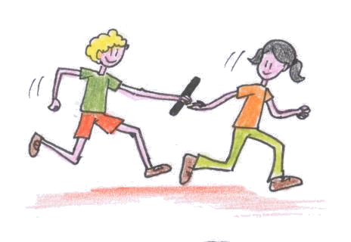
COME SI PUÒ CORRERE?
ELENCA I MOVIMENTI CHE HAI SPERIMENTATO

Classe ……… Data ……………

Nome | Oggi ho sperimentato la corsa …
COME SI PUÒ CORRERE? ELENCA LE ABILITÀ CHE HAI APPRESO

Classe ……… Data ……………

Nome | Oggi ho imparato a CORRERE

Oggi abbiamo giocato a CORRERE …………….………………………………………………………………………………………………………………………
…………….………………………………………………………………………………………………………………………
…………….………………………………………………………………………………………………………………………
…………….………………………………………………………………………………………………………………………

LA SCHEDA DELLE ABILITA’: “IL SALTO”
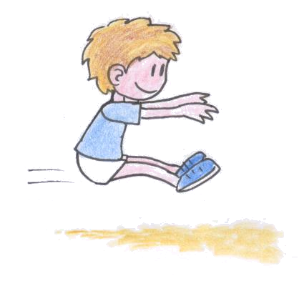
COME SI PUÒ SALTARE?
ELENCA I MOVIMENTI CHE HAI SPERIMENTATO

Classe ……… Data ……………

Nome | Oggi ho sperimentato il salto

COME SI PUÒ SALTARE? ELENCA LE ABILITÀ CHE HAI APPRESO

Classe ……… Data ……………

Nome | Oggi ho imparato a saltare

Oggi abbiamo giocato a SALTARE …………….………………………………………………………………………………………………………………………
…………….………………………………………………………………………………………………………………………
…………….………………………………………………………………………………………………………………………
…………….………………………………………………………………………………………………………………………

LA SCHEDA DELLE ABILITA’: “IL LANCIO”
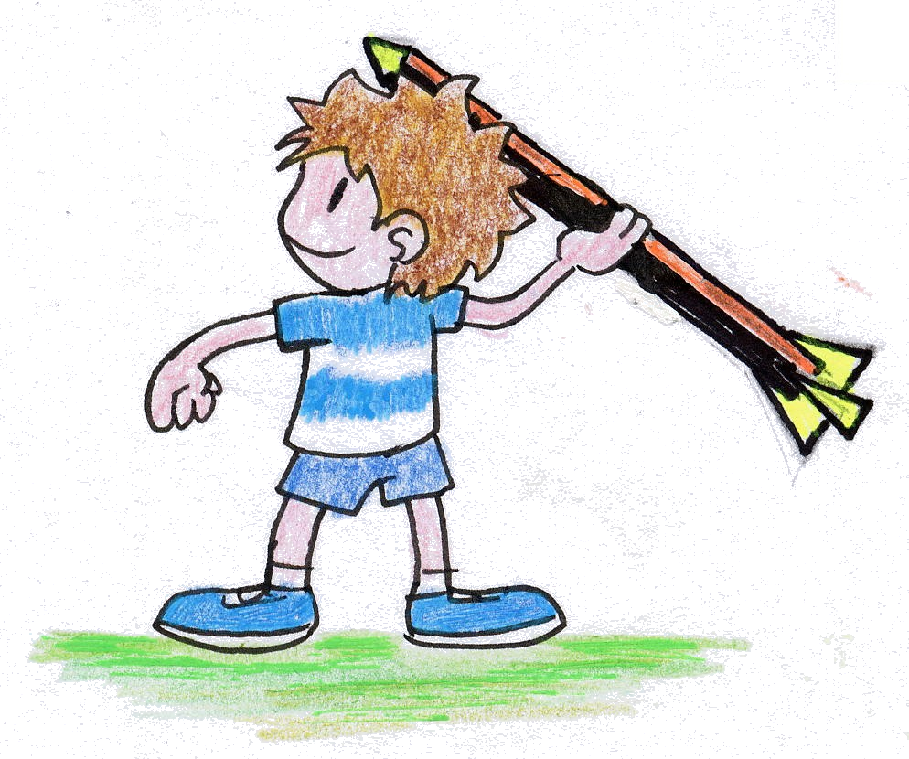
COME SI PUÒ LANCIARE?
ELENCA I MOVIMENTI CHE HAI SPERIMENTATO

Classe ……… Data ……………

Nome | Oggi ho sperimentato il lancio

COME SI PUÒ LANCIARE? ELENCA LE ABILITÀ CHE HAI APPRESO

Classe ……… Data ……………

Nome | Oggi ho imparato a lanciare

Oggi abbiamo giocato a LANCIARE …………….………………………………………………………………………………………………………………………
…………….………………………………………………………………………………………………………………………
…………….………………………………………………………………………………………………………………………
…………….………………………………………………………………………………………………………………………

LA SCHEDA DELLE DIFFICOLTA’

Scrivi sulla scheda le difficoltà che hai incontrato e le strategie che pensi di adottare per superarle.

Classe ……… Data ……………

NOME | HO INCONTRATO QUESTE DIFFICOLTA’ …. | PENSO DI SUPERARLE  ….

LE SCHEDE DEL MIGLIORAMENTO DELLE ABILITA’
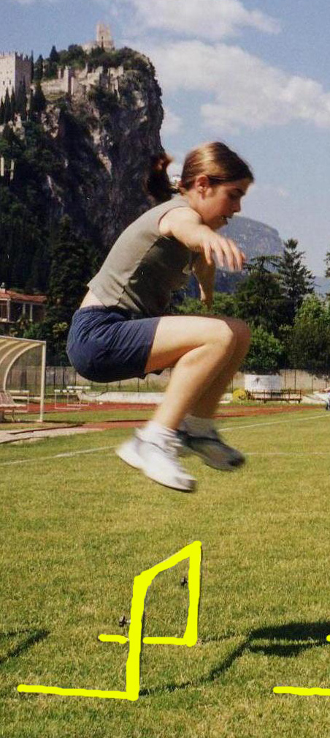

Rispondi alle domande della scheda con l’aiuto dell’insegnante, prima e dopo la lezione o l’attività, scrivendo le abilità (corsa, salto e lancio) che hai imparato, i movimenti (spinta del piede, distensione delle gambe, …) da migliorare, gli errori che pensi di fare, i tuoi miglioramenti e le eventuali nuove correzioni da apportare per migliorare ulteriormente il gesto motorio.

Prima della lezione/attività

COSA CONOSCO?  (ABILITA’ APPRESE) | QUALI SONO I MIEI ERRORI?  (memoria delle attività svolte precedentemente) | COSA DEVO FARE PER MIGLIORARE?  (elaborazione delle esperienze svolte)

Dopo la lezione/attività

IN QUALI ABILITA’ MI SENTO MIGLIORATO? | IN QUALI MOVIMENTI MI SENTO MIGLIORATO? | COSA DEVO FARE ANCORA  PER MIGLIORARE?

LA SCHEDA DELL’IMMAGINE DELLA MIA CORSA

Per le ultime classi: disegna il tuo corpo nel momento in cui ….

IL PIEDE ARRIVA A TERRA | EFFETTUI LA SPINTA | SEI IN VOLO

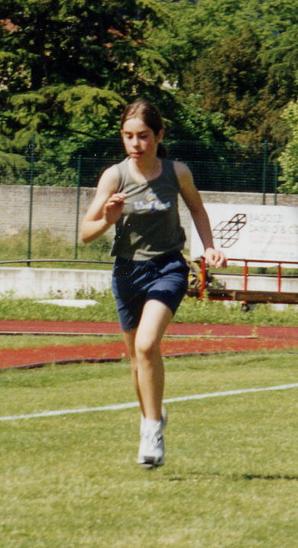

LA SCHEDA DELL’IMMAGINE DEL MIO SALTO

Per le ultime classi: disegna il tuo corpo nel momento in cui effettui….

LO STACCO | IL VOLO | L’ATTERRAGGIO

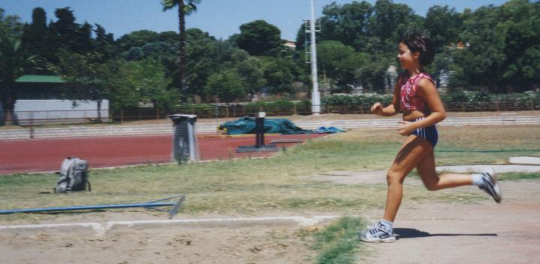

LA SCHEDA DELL’IMMAGINE DEL MIO LANCIO

Per le ultime classi: disegna il tuo corpo nel momento in cui ….

EFFETTUI LA RINCORSA | TI PRERARI AL LANCIO | STAI LANCIANDO

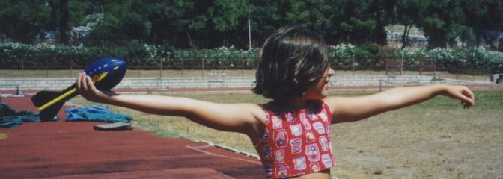

LA SCHEDA DELLE MIE SENSAZIONI
Prova ad esprimere quello che hai scoperto con il tuo corpo e con i tuoi pensieri, quali emozioni hai provato e come ti sei sentito nella relazione con i tuoi compagni di classe.

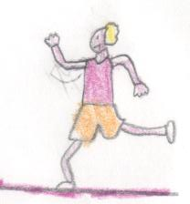
IO E IL MIO CORPO
ho imparato, ho avuto difficoltà, le mie capacità, per migliorare dovrei …

IO E LA MIA MENTE
ho ideato, ho capito

♥
IO E IL MIO CUORE
le mie emozioni, ho provato…, le mie sensazioni

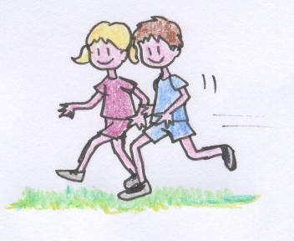
IO E GLI AMICI
come mi sono sentito nella relazione con gli altri

LA SCHEDA DI CLASSE DELLE SENSAZIONI

IO E IL MIO CORPO
ho imparato, ho avuto difficoltà, le mie capacità, per migliorare dovrei …

NOME | IO E IL MIO CORPO

LA SCHEDA DI CLASSE DELLE SENSAZIONI

IO E LA MIA MENTE
ho ideato, ho capito

NOME | IO E LA MIA MENTE

LA SCHEDA DI CLASSE DELLE SENSAZIONI

IO E IL MIO CUORE
♥
le mie emozioni, ho provato…, le mie sensazioni

NOME | IO E IL MIO CUORE

LA SCHEDA DI CLASSE DELLE SENSAZIONI

IO E GLI AMICI
come mi sono sentito nella relazione con gli altri

NOME | IO E GLI AMICI

LA SCHEDA DI CLASSE DELLE ABILITÀ

A conclusione di questa fase gli insegnanti ed i bambini discutono e compilano la seguente scheda:

QUALE LIVELLO DI ABILITA’ HAI RAGGIUNTO?
Tieni presente che a seconda della tua età puoi raggiungere abilità più o meno difficili e più o meno numerose.
Con l’aiuto degli insegnanti prova a scrivere il livello che hai raggiunto nelle varie abilità.

CORRERE
…………………………………………………………………………………………
……………………………………………………………………………………………………………………………………………………………………………………………………………………………………………………………………………….
……………………………………………………………………………………………………………………………………………………………………………………………………………………………………………………………………………….
………………………………………………………………………………………….

SALTARE
…………………………………………………………………………………………
……………………………………………………………………………………………………………………………………………………………………………………………………………………………………………………………………………….
……………………………………………………………………………………………………………………………………………………………………………………………………………………………………………………………………………….
………………………………………………………………………………………….

LANCIARE
…………………………………………………………………………………………
……………………………………………………………………………………………………………………………………………………………………………………………………………………………………………………………………………….
……………………………………………………………………………………………………………………………………………………………………………………………………………………………………………………………………………................................................................................................................................

